**ĐẠI HỌC QUỐC GIA THÀNH PHỐ HỒ CHÍ MINH**

**KHOA HỆ THỐNG THÔNG TIN**

**------------------------**



BÁO CÁO ĐỒ ÁN

**ĐỀ TÀI: PHẦN MỀM QUẢN LÝ QUÁN TRÀ SỮA**

MÔN HỌC: PHÁT TRIỂN VẬN HÀNH BẢO TRÌ PHẦN MỀM – SE109.H21

GVHD:  *Cô: Nguyễn Thị Thanh Trúc*

Nhóm 16:

Dương Ngọc Nhẫn – 14520620

Nguyễn Thị Huyền – 14520391

Phan Văn Tùng - 13521007

Đỗ Anh Tâm – 14520790

Phan Hoàng Tâm - 14520799

**LỜI CẢM ƠN**

Trước tiên nhóm tác giả xin gửi lời cảm ơn đến cô Nguyễn Thị Thanh trúc giáo viên bộ môn Phát triển vận hành bảo trì phần mềm. Cô đã nhiệt tình giảng dạy trên lớp, hỗ trợ những thông tin cần thiết và giải đáp những thắc mắc cho nhóm và các bạn trong suốt quá trình thực hiện đề tài.

Đồng thời nhóm tác giả cũng muốn cảm ơn các anh chị khóa trên, đặc biệt là anh chị trong khoa đã chia sẽ kinh nghiệm quý báu về môn học cũng như những kiến thức liên quan. Cũng xin cảm ơn bạn bè đã tạo điều kiện thuận, mọi người đã đưa ra nhận xét và góp ý chân thành, vô cùng quý giá. Những người đã động viên, hỗ trợ nhóm hoàn thành đề tài.

Vì nhóm còn non trẻ và thiếu nhiều kinh nghiệm nên trong quá trình hoàn thành đồ án không thể tránh khỏi những thiếu sót. Chính vì vậy nên nhóm mong nhận được sự đóng góp ý kiến nhiệt tình từ quý thầy cô giáo , các anh chị và bạn bè.

Một lần nữa nhóm tác giả xin chân thành cảm ơn.

**Nhóm sinh viên thực hiện**

Bình Dương, tháng 6 năm 2017

**NHẬN XÉT CỦA GIÁO VIÊN**

........................................................................................................................................................................................................................................................................................................................................................................................................................................................................................................................ ……………………………….……………………………................................................................................................................................................................................................................................................................................................................................................................................................................................................................................................................................................................................................................................................................................................................................................................................................................................................................................................................................................................................................................................................................................................................................................................................................................................................................................................................................ ……………………………….……………………………................................................................................................................................................................................................................................................................................................................................................................................................................................................................................................................................................................................................................................................................................................................................................................................................................................................................................................................................................................................................................................................................................................................................................................................................................................................................................................................................ ……………………………….……………………………................................................................................................................................................................................................................................................................................................................................................................................................................................................................................................................................................................................................................................................................................................................................................................................................................................................................................................................................................................................................................................................................................................................................................................................................................................................................................................................................ ……………………………….……………………………................................................................................................................................................................................................................................................................................................................................................................................................................................................................................................................................................................................................................................................................................................................................................................................................................................................................................................................................................................................................................................................................................................................................................................................................................................................................................................................................ ……………………………….……………………………................................................................................................................................................................................................................................................................................................................................................................................................................................................................................................................................................................................................................................................................................................................................................................................................................................................................................................................................................................................................................................................................................................................................................................................................................................................................................................................................ ……………………………….……………………………................................................................................................................................................................................................................................................................................................................................................................................................................................................................................................................................................................................................................................................................................................................................................................................................................................................................................................................................................................................................................................................................................................................................................................................................................................................................................................................................ ……………………………….……………………………................................................................................................................................................................................................................................................................................................................................................................................................................................................................................................................................................................................................................................................................................................................................................................................................................................................................................................................................................................................................................................................................................................................................................................................................................................................................................................................................

Contents

GIỚI THIỆU 0

CHƯƠNG I: PHÁT BIỂU BÀI TOÁN 1

1.1. Nội dung đề tài 1

1.2. Khảo sát hiện trạng 2

1.2.1. Sơ đồ phỏng ban 2

1.2.2. Các quy trình nghiệp vụ 2

1.3. Kế hoạch phỏng vấn 3

1.3.1. Mẫu kế hoạch phỏng vấn 3

1.3.2. Bảng kế hoạch phỏng vấn 4

1.3.3. Bảng câu hỏi và ghi nhận trả lời 5

1.4. Đánh giá hiện trạng 8

1.5. Chọn phương án thiết kế 8

1.5.1. Các yêu cầu của hệ thống 8

1.5.2. Các phương án đề xuất cho hệ thống 9

1.5.3. Chọn lựa phương án thiết kế 10

CHƯƠNG 2: PHÂN TÍCH THIẾT KẾ THÀNH PHẦN XỬ LÝ 11

2.1. Mô hình xử lý ở mức quan niệm (DFD) 11

2.1.1. Mô hình xử lý ở mức đỉnh 11

2.1.3. Quản lý bàn 12

2.1.4. Quản lý hóa đơn chi tiết 13

2.1.5. Quản lý thức uống 14

2.1.6. Quản lý nhân viên 16

2.1.7. Quản lý thống kê doanh thu 18

2.1.8. Quản lý tài khoản 18

2.2. Thiết kế hệ thống 19

CHƯƠNG 3: PHÂN TÍCH THIẾT KẾ THÀNH PHẦN 21

DỮ LIỆU 21

3.1. Mô hình hóa dữ liệu ở mức quan hệ (ER) 21

3.2. Mô hình tổ chức dữ liệu (Mô hình quan hệ logic) 24

3.3. Mô tả các kiểu dữ liệu 25

3.3.1. Table AccountD 25

3.3.2. Table TypeAccount 25

3.3.3. Table TableD 26

3.3.4. Table CategoriesD 26

3.3.5. Table SizeDrink 26

3.3.6. Table Drink 27

3.3.7. Table CateNhanVien 28

3.3.8. Table NhanVien 28

3.3.9. Table NgayLuong 29

3.3.10. Table ThanhToan 29

3.3.11. Table Bill 30

3.3.12. Table BillInfo 31

CHƯƠNG 4: TỔNG QUAN VỀ MÔ HÌNH 3 LAYER ARCHITECTURE 32

4.1. Mô hình 3 layer là gì? 32

4.2. Tại sao phải sử dụng mô hình 3 layer? 32

4.3. Giới thiệu các tầng trong mô hình 3layer : 33

4.3.1. Phân biệt tầng (Tier) và lớp (Layer): 33

4.3.2. Lớp kết nối DataProvider: 35

4.3.3. Database Access Layer 38

4.3.4. Value Object 39

4.3.5. Business Logic Layer 40

4.3.6. Presentation Layer 41

CHƯƠNG 5: THIẾT KẾ THÀNH PHẦN GIAO DIỆN 42

5.1. Sơ đồ các màn hình 42

5.2. Danh sách các màn hình 42

5.3. Mô tả mỗi màn hình 44

5.3.1. Màn hình đăng nhập 44

5.3.2. Màn hình chính 46

5.3.3. Màn hình danh sách bàn 48

5.3.4. Màn hình hóa đơn theo bàn 50

5.3.5. Màn hình danh sách thức uống 53

5.3.6 Màn hình lịch nhân viên 58

5.3.7 Màn hình thống kê doanh thu 61

5.3.8 Màn hinh Admin 63

CHƯƠNG 6: HƯỚNG DẪN CÀI ĐẶT VÀ CHẠY CHƯƠNG TRÌNH 66

CHƯƠNG 7. KẾT LUẬN 68

7.1. Bảng phân công công việc trong nhóm 68

7.1.1. Bảng phân công công việc lập trình 68

7.1.2. Bảng phân công công việc báo cáo 72

7.2. Môi trường phát triển và môi trường triển khai ứng dụng 75

7.2.1. Môi trường phát triển 75

7.2.2. Môi trường triển khai ứng dụng 75

7.3. Kết quả đạt được 75

7.4. Hạn chế 75

7.5. Hướng phát triển 76

TÀI LIỆU THAM KHẢO 77

# **GIỚI THIỆU**

Hiện nay giới trẻ ngày càng ưa chuộng trà sữa. Việc các quán trà sữa và thương hiệu trà sữa ra đời ngày càng nhiều đã chứng tỏ điều đó. Để đáp ứng chon hu cầu quản lý các quán trà sữa nhỏ, lẻ không phải là việc đơn giản có thể làm thủ công mà không mắc sai sót. Vì vậy, nhóm tác giả đã quyết định chọn phát triển phần mềm quản lý trà sữa một phần đáp ứng nhu cầu hiên nay.

Nhóm đã tích hợp nhiều tính năng như việc quản lý nhân viên, xem các loại thống kê dưới dạng đồ thị lẫn danh sách để cho người quản lý dễ dàng theo dõi và có những quyết định kinh doanh đúng đắn.

Phần mềm được phát triển trên nền tảng .NET 4.6 với ngôn ngữ C# giao diện của phần mềm hoàn toàn được thiết kế bằng tay không sử dụng công cụ phát triển thay thế như Dev express … Và phần mềm được xây dựng theo mô hình 3 layers.

# CHƯƠNG I: PHÁT BIỂU BÀI TOÁN

* 1. Nội dung đề tài

Nhóm chọn quán trà sữa Sky làm nơi phát triển và sử dụng phần mềm của nhóm khi hoàn thiện. Nhận Thấy quán Sky là một quán trà sữa có quy mô nhỏ ( về không gian ). Tuy nhiên hiện nay giới trẻ rất thích uống trà sữa và đặt biệt là lượng sinh viên khu vực làng đại học thường xuyên di chuyển ngang qua quán đã làm cho lượng khách hàng của quán ngày càng đông so với quy mô của quán.

Nhận thấy việc làm của các nhân viên , người quản lý để thống kê doanh số trong ngày là khá khó khăn khi không có công cụ hỗ trợ nhóm đã quyết định sẽ hoàn thành phần mềm giúp quán quản lý các vấn đề như:

* Quản lý bàn trong quán
* Quản lý hóa đơn theo bàn
* In hóa đơn
* Quản lý nhân viên và lịch nhân viên
* Xem thống kê doanh thu và lượng khách hàng trong ngày
* In thống kê doanh thu
* …

Đó là các tính năng cơ bản mà nhóm dự định sẽ phát triển cho phần mềm

Đầu tiền nhân viên chỉ có thể xem quản lý bàn và quản lý hóa đơn không thể can thiệp hay xem các mục khác

Khi có khách hàng nhân viên sẽ tạo hóa đơn theo bàn mà khách hàng yêu cầu => sau đó sẽ lập hóa đơn theo order của khách hàng. Khi khách hàng thanh toán nhân viên sẽ tiến hành thanh toán và in hóa đơn gửi cho khách hàng.

Người quản lý có thể chấm công nhân viên , tạo thêm nhân viên , xem các biểu mẩu , lưu đồ , danh sách các thống kê để từ đó tìm các giúp quán phát triển tốt hơn

* 1. Khảo sát hiện trạng
     1. Sơ đồ phỏng ban

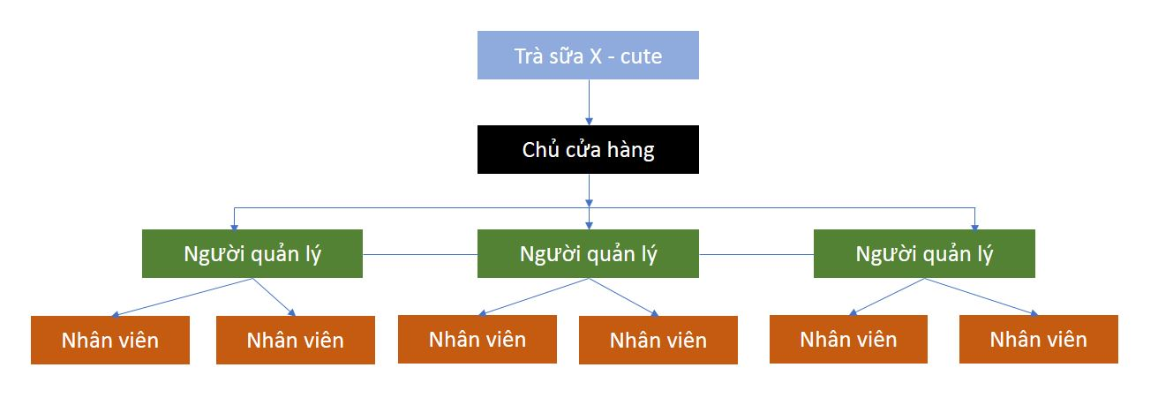

* + 1. Các quy trình nghiệp vụ

Nghiệp vụ bán hàng là việc phục vụ khách hàng đến xem phim và là việc chính để duy trì được hoạt động của rạp phim. Gồm quy trình bán nước và thanh toán hóa đơn

* Quy trình bán nước : Khi có khách hàng đến , nhân viên sẽ chào hỏi khách hàng , đứng chờ khách hàng order in hóa đơn đưa cho nhân viên pha chế và thông báo tổng tiền cho khách hàng thanh toán
* Thanh toán hóa đơn : Nhận tiền từ khách hàng gửi , trả lại tiền thừa và hóa đơn của khách hàng.

Nghiệp vụ quản lý nhân sự : người quản lý chịu trách nhiệm quản lý tất cả nhân viên trong quán như ca làm , tuyển nhân viên , chấm công nhân viên

* Quy trình quản lý thông tin nhân viên:

Tuyển nhân viên

Nhập thông tin nhân viên

Xóa nhân viên

* Quản lý ca làm việc và chấm công nhân viên
  1. Kế hoạch phỏng vấn
     1. Mẫu kế hoạch phỏng vấn

|  |  |  |  |  |  |
| --- | --- | --- | --- | --- | --- |
| **Kế hoạch phỏng vấn tổng quan**  Quán trà sữa Sky  Người lập : Dương Ngọc Nhẫn  Ngày lập : 10/03/2017 | | | | | |
| STT | Chủ đề | Yêu cầu | Ngày bắt đầu | Ngày kết thúc |
| 1 | Quy trình quản lý nhân viên | Hiểu được quy trình quản lý nhân viên, tuyển dụng nhân viên, tính lương nhân viên | 14/03/2017 | 14/03/2017 |
| 2 | Quy trình bán hàng | Nắm được quy trình bán hàng tại quầy | 14/03/2017 | 14/03/2017 |
| 3 | Quy trinh quản lý nước | Năm được các loại nước được bán tại quán, cách bán | 14/03/2017 | 14/03/2017 |
| 4 | Quy trình thống kê | Nắm rõ người quản lý muốn thống kê báo cáo về gì và như thế nào | 14/03/2017 | 14/03/2017 |

* + 1. Bảng kế hoạch phỏng vấn

|  |  |
| --- | --- |
| Bảng kế hoạch phỏng vấn  Quán : Quán trà sữa Sky | |
| Người được phỏng vấn Ông/bà: Bảo Ký | Phân tích viên: Ông Dương Ngọc Nhẫn |
| Vị trí / phương tiện : Tại quán trà sữa Sky | Thời gian bắt đầu:7 pm 14/03/2017  Thời gian kết thúc: 10 pm 14/03/2017 |
| Mục đích : thu thập thông tin về cách  quản lý của quán về : quản lý nhân viên  quản lý bán hàng , quản lý thức uống,  quản lý thống kê | |
| Chi tiết buổi phỏng vấn   * Giới thiệu * Tổng quan về quán * Các nội dung về buổi phỏng vấn   + Chủ đề 1 : Quy trình quản lý nhân viên   + Chủ đề 2: Quy trình bán hàng   + Chủ đề 3: Quy trình quản lý danh sách thức uống   + Chủ đề 4: Quy trình thống kê | Thời gian ước lượng:   * 5 phút * 15 phút * 2 giờ 30 phút còn lại |
| Quan sát tổng quan |  |
| Phát sinh ngoài dự kiến |  |

* + 1. Bảng câu hỏi và ghi nhận trả lời

|  |  |  |
| --- | --- | --- |
| Người được phỏng vấn :  Ông/bà: Bảo Ký | | Ngày : 14/03/2017 |
| Câu hỏi | | Ghi nhận |
| Chủ đề 1 | Câu hỏi 1: Nhân viên của quán có mấy loại ( Full-time, Part-time hoặc cả 2 )? | -Quán có cả 2 nhân viên : Full – time , part – time. |
| Câu hỏi 2 : Bình thường quán sẽ có mấy ca làm | * Quán gồm có 3 ca :   Sáng : 7:30 am – 12:30 pm  Trưa : 12:30 pm – 6:30 pm  Tối : 6:30 pm – 12 pm |
| Câu hỏi 3: Lương nhân viên part – time được tính theo ca có khác nhau? | Lương nhân viên cho các ca là giống nhau và không có sự khác biệt với lương Full – time . ( Tuy nhiên lương Full – time có cộng tiền thưởng cho việc làm đầy đủ cả tháng). |
| Câu hỏi 4: Nhân viên có được tiền thưởng khi làm việc chấm chỉ ( tức làm nhiều) | Có , khách hàng trong ngày nhiều thì nhân viên sẽ được thưởng + lương cao hơn |
| Chủ đề 2 | Câu hỏi 1: Việc bán hàng có phân chia theo take away và theo bàn không? | Có , cửa hàng sẽ xem nếu lượng khách đặt mang đi nhiều thì cửa hàng sẽ nhận ship cho các địa điểm gần quán. |
| Câu hỏi 2: Các loại thạch ở quán có giá cả chênh lệnh khác nhau nhiều không? | Ở quán các loại thạch đều giống nhau khi order không tính thêm phí. |
| Câu hỏi 3: có yêu cầu khách hàng tính tiền luôn tại quầy | Có. |
| Chủ đề 3 | Câu hỏi 1: Nhân viên có thể chỉnh sửa , thêm các loại thưc uống | Không , chỉ người quản lý mới có thể |
| Câu hỏi 2: Các thuộc tính của nước bao gồm | Tên , hình ảnh, kích cỡ , loại , giá |
| Câu hỏi 3: Có chức năng tìm kiếm thức uống | Không cần thiết vì quán có quy mô nhỏ |
| Chủ đề 4 | Câu hỏi 1: Quán muốn được xem thống kê nào? | _ quán muốn biết doanh thu theo ngày/ tuần /tháng  _ Thống kế các loại nước uống thèo ngày /tuần /tháng  _ Lượng khách hàng mua mang đi … |
| Cấu hỏi 2: Có yêu cầu về thống kê theo biểu đồ? | Không yêu cầu, có càng tốt |
| Câu hỏi 3: Có yêu cầu về việc in thống kê | Chỉ yêu cầu in thống kê doanh thu tháng |
|  |  |

* 1. Đánh giá hiện trạng

Quán chưa sử dụng công nghệ để hỗ trợ cho việc quản lý quán tốt hơn như:

Quán hoàn toàn không có việc in hóa đơn , chỉ có bán hàng và nhận tiền trực tiếp => khó thông kê doanh thu của quán.

Nhân viên được trả công trong ngày dẫn đến việc không phân biệt đối với những nhân viên làm nhiều ca và chấm chỉ hơn. Thiếu chính sách ưu ái nhân viên.

Hoàn toàn không có thống kê doanh thu.

* 1. Chọn phương án thiết kế
     1. Các yêu cầu của hệ thống
        1. Các yêu cầu căn bản , bắt buộc

|  |  |
| --- | --- |
| Y1 | Quản lý bàn – xem bàn trống – Tạo hóa đơn |
| Y2 | Tạo hóa đơn bàn – Thanh toán hóa đơn |
| Y3 | In hóa đơn |
| Y4 | Tạo thống kê doanh thu tháng |
| Y5 | In thống kê |

* + - 1. Các yêu cầu cần thiết

|  |  |
| --- | --- |
| Y6 | Xem thống kê lượng khách trong ngày |
| Y7 | Xem thống kê nước uống trong ngày theo biểu đồ |
| Y8 | Xem các thống kê theo ngày / tháng / năm , theo doanh thu và thức uống |

* + - 1. Các yêu cầu mong muốn

|  |  |
| --- | --- |
| Y9 | Bảo mật hệ thống |
| Y10 | Sao lưu dữ liệu khi gặp sự cố |
| Y11 | Mã hóa dữ liệu |
| Y12 | Nhân viên đăng nhập để đánh dấu ca làm hoặc quét thẻ |

* + - 1. Các rang buộc hệ thống

|  |  |
| --- | --- |
| R1 | Chi phí không được vượt quá 50 triệu |
| R2 | Giao diện đơn giản , sinh động |
| R3 | Ban quản lý và chủ có thể giảm sát mọi hoạt động của hệ thống |

* + 1. Các phương án đề xuất cho hệ thống

|  |  |  |
| --- | --- | --- |
| Tiêu chuẩn | Phương án A | Phương án B |
| Yêu cầu  Y1 -> Y5 | Có đầy đủ | Có đầy đủ |
| Y6 | Có | Có |
| Y7 | Có | Có |
| Y8 | Có | Có |
| Y9 | Có | Có |
| Y10 | Có | Không |
| Y11 | Có | Không |
| Y12 | Có | Không |
| R1 | 60 triệu | 45 triệu |
| R2 | Đáp ứng được | Đáp ứng được |
| R3 | Đáp ứng được | Đáp ứng được |

* + 1. Chọn lựa phương án thiết kế

Trong thời gian gấp rút nên nhóm đã quyết định chọn phương án B và nhận được sự đồng ý từ phía khách hàng

# CHƯƠNG 2: PHÂN TÍCH THIẾT KẾ THÀNH PHẦN XỬ LÝ

## 2.1. Mô hình xử lý ở mức quan niệm (DFD)

### 2.1.1. Mô hình xử lý ở mức đỉnh

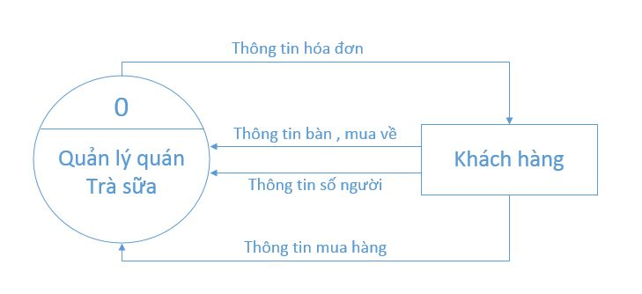

2.1.2. Mô hình xử lý mức dưới đỉnh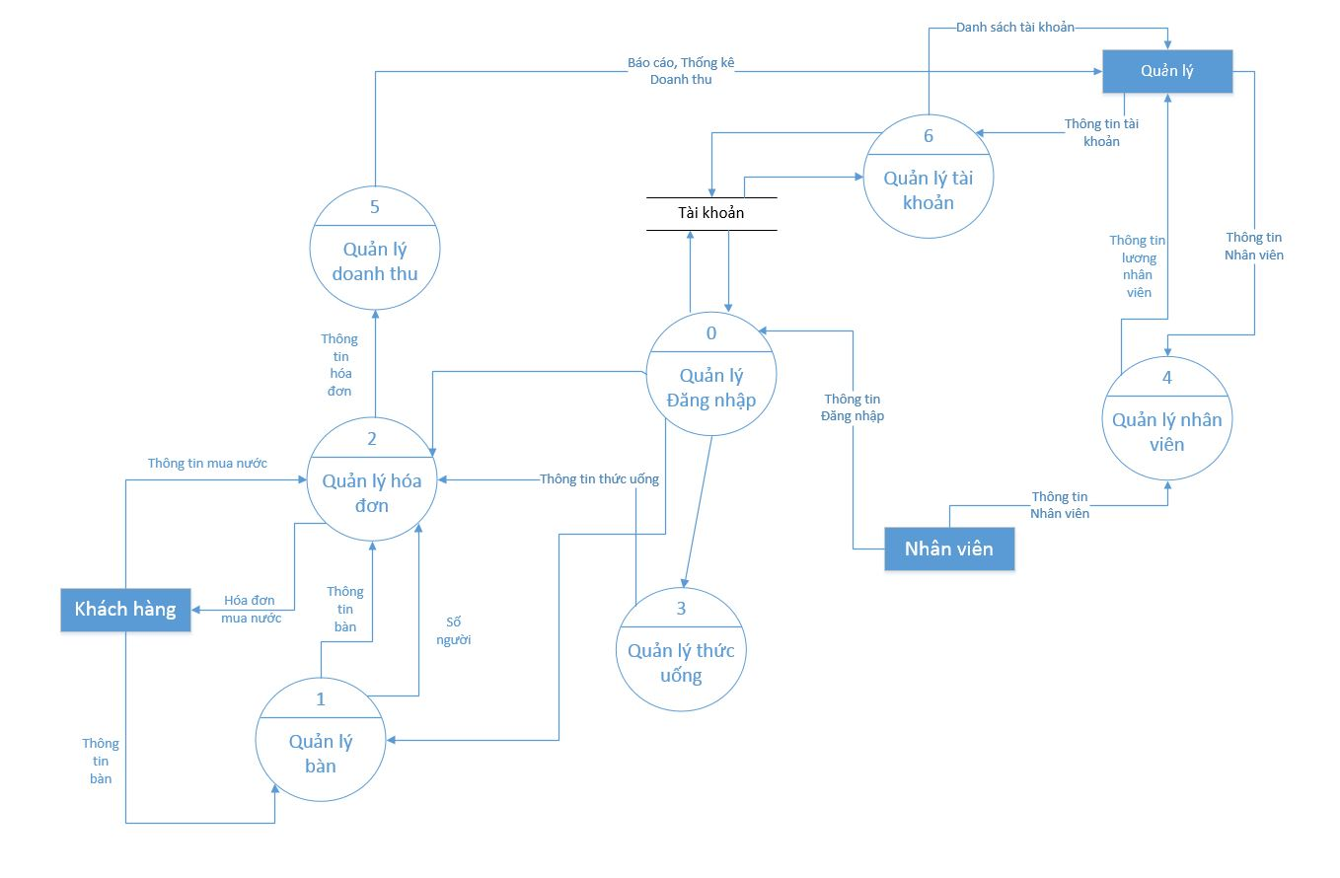

### 2.1.3. Quản lý bàn

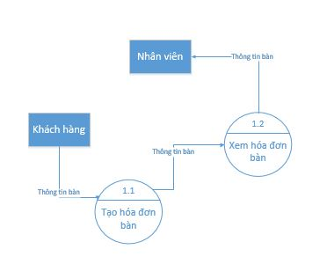

2.1.3.1. Tạo hóa đơn bàn

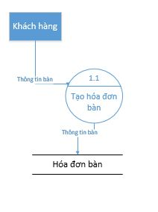

2.1.3.2. Xem hóa đơn bàn

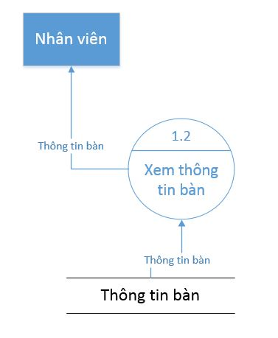

### 2.1.4. Quản lý hóa đơn chi tiết

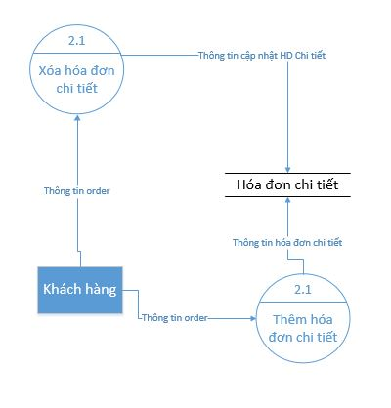

### 2.1.5. Quản lý thức uống

2.1.5.1. Quản lý thức uống

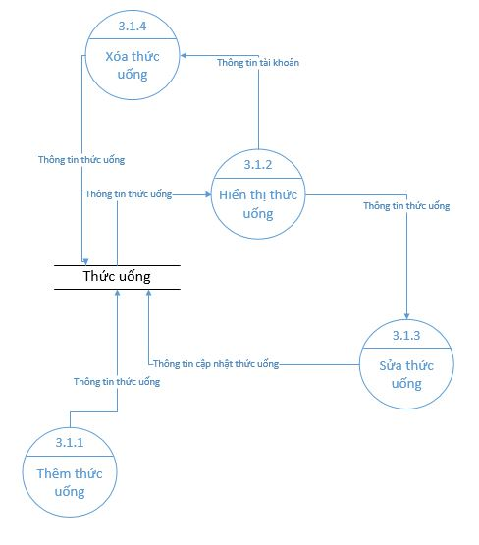

2.1.5.2. Quản lý loại thức uống

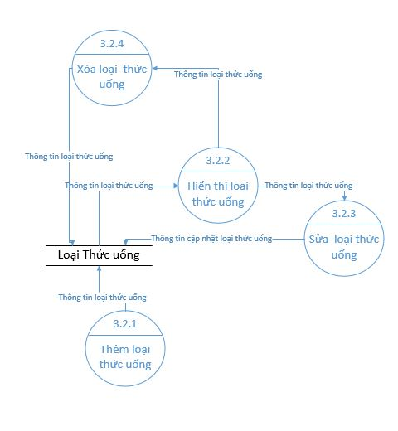

### 2.1.6. Quản lý nhân viên

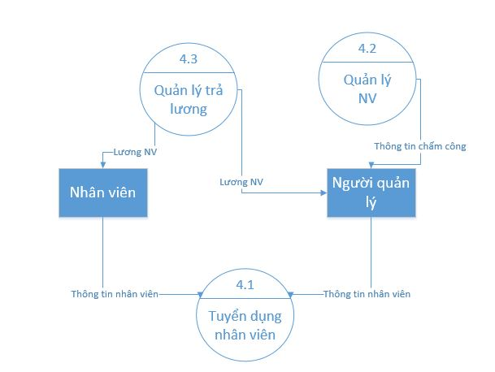

2.1.6.1. Tuyển dụng nhân viên

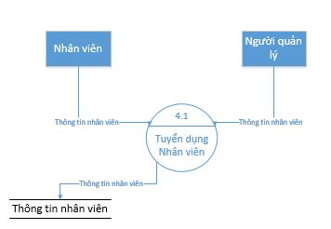

2.1.6.2. Quản lý Nhân viên

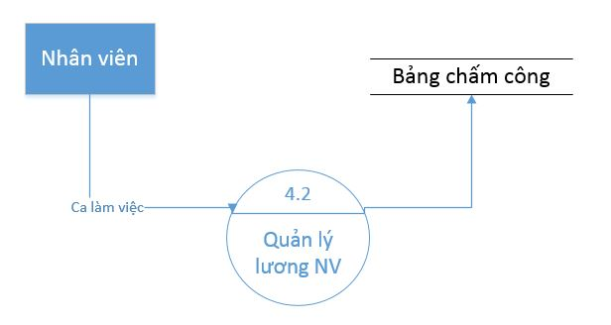

2.1.6.3. Quản lý trả lương

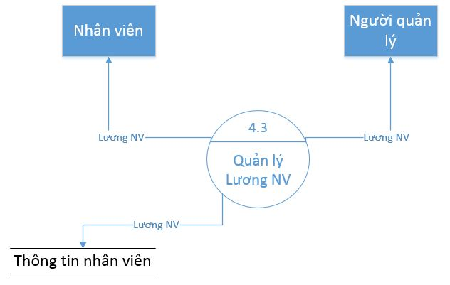

### 2.1.7. Quản lý thống kê doanh thu

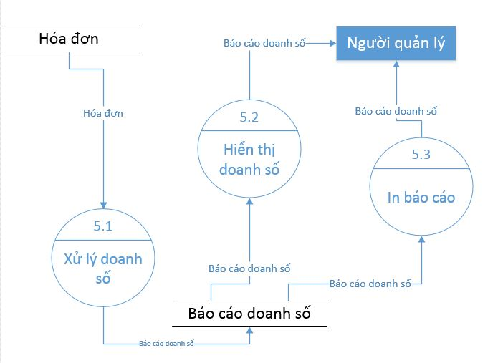

### 2.1.8. Quản lý tài khoản

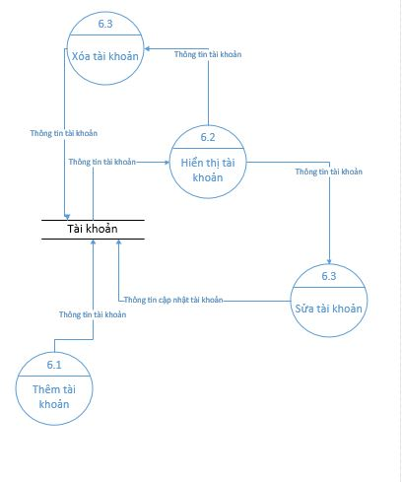

## 2.2. Thiết kế hệ thống

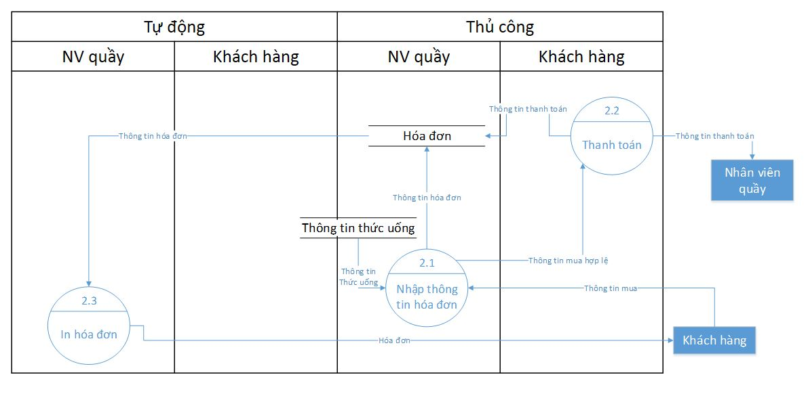

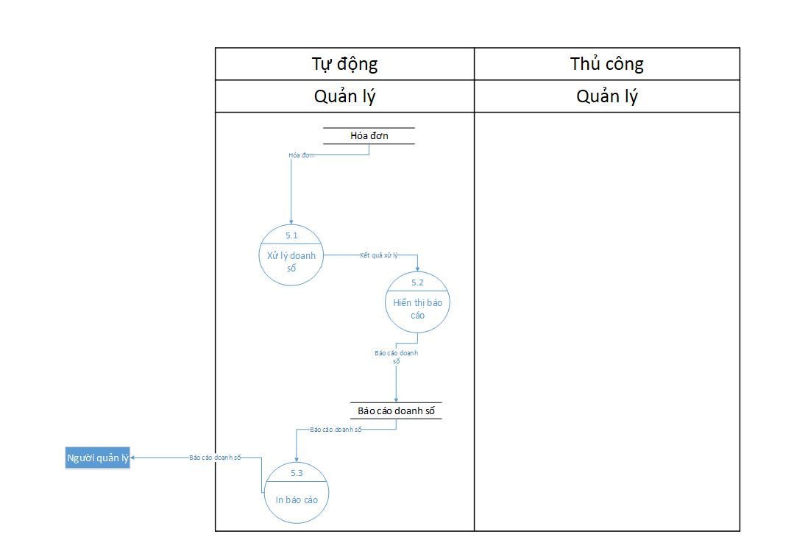

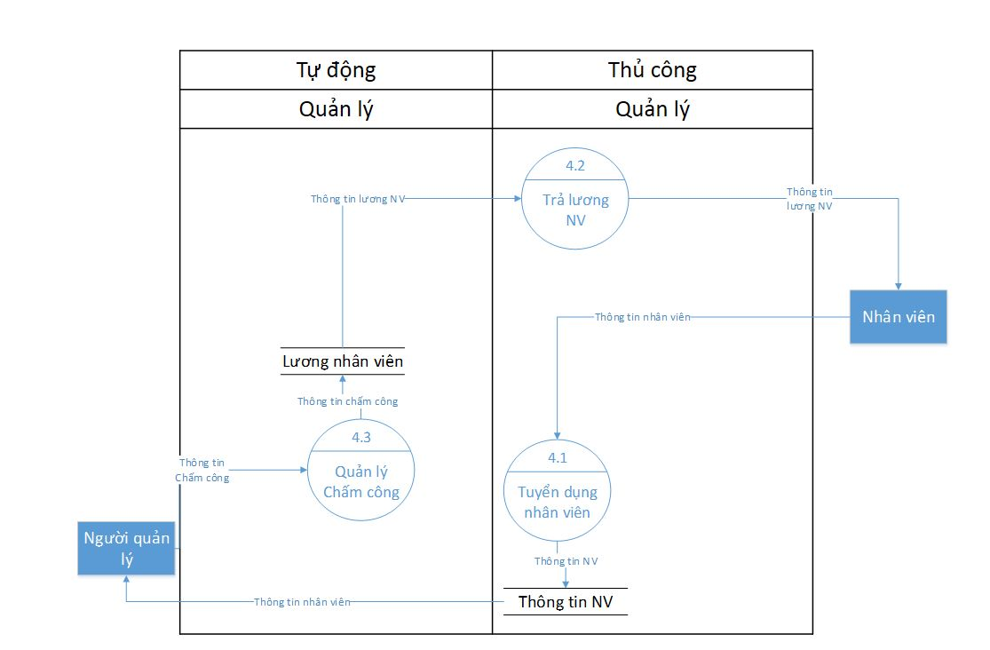

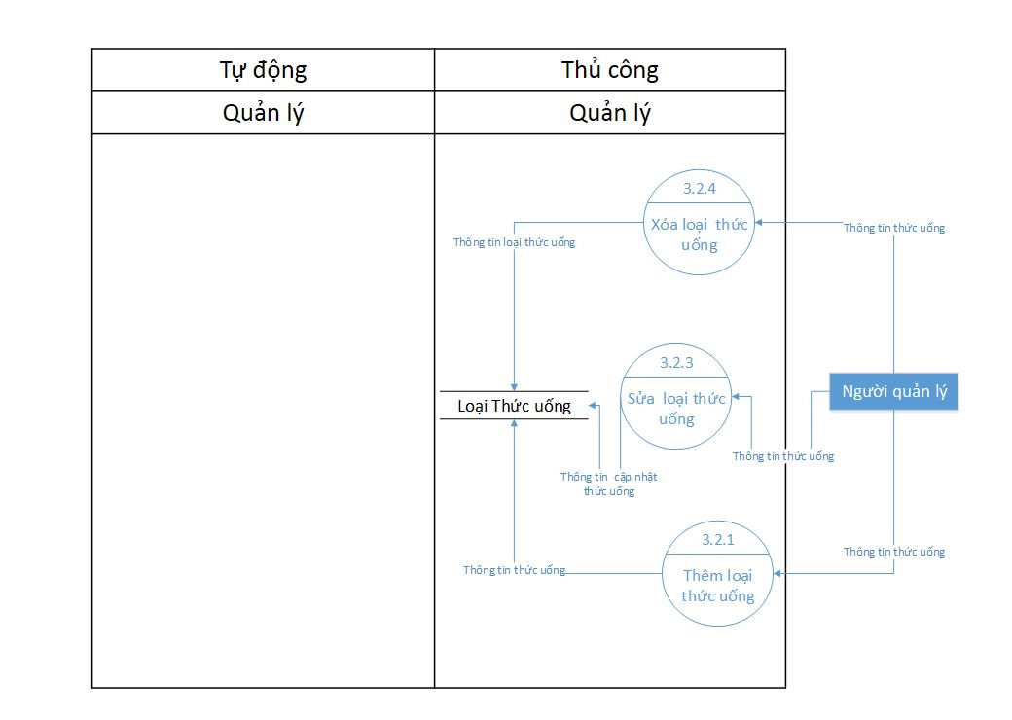

# CHƯƠNG 3: PHÂN TÍCH THIẾT KẾ THÀNH PHẦN

# DỮ LIỆU

## 3.1. Mô hình hóa dữ liệu ở mức quan hệ (ER)

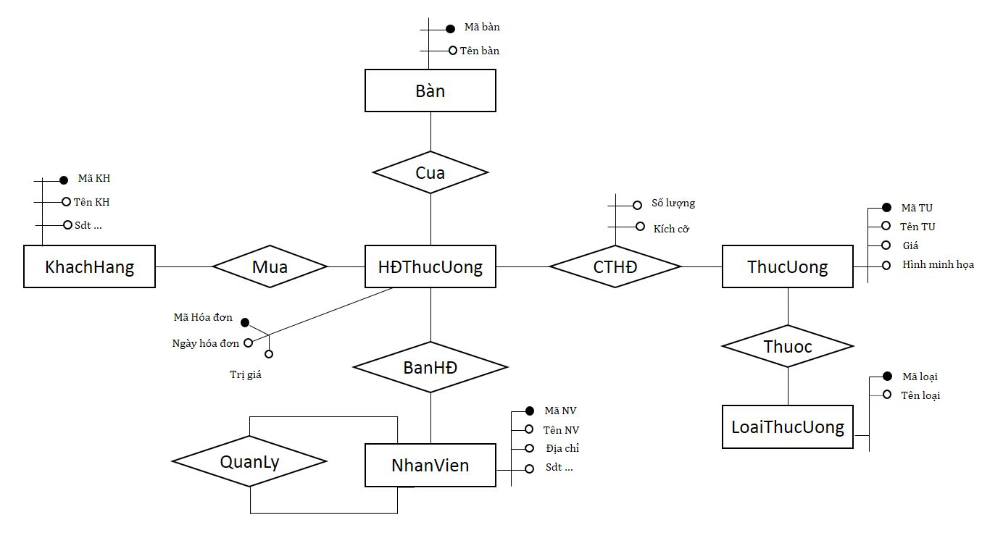

*Bảng ghi chú mô hình thực thể mối kết hợp*

|  |  |  |  |
| --- | --- | --- | --- |
| Thực thể/ Mối kết hợp | Thuộc tính | Kiểu dữ liệu | Ghi chú |
| AccountD  (Tài khoản) | **userName** | Nvarchar(50) | Tên đăng nhập |
| displayName | Nvarchar(50) | Tên hiển thị |
| Password | Nvarchar(1000) | Mật khẩu |
| idTypeAccount | Int | Loại tài khoản  ( 0 – user  1 – admin ) |
| TypeAccount  (Loại tài khoản) | **idTypeAccount** | Int | Id Loại tài khoản |
| nameTypeAccount | Nvarchar(10) | Tên loại tài khoản |
| TableD  (Bàn) | **idTableD** | Int | Id bàn |
| nameTableD | Nvarchar(20) | Tên bàn |
| numberPeople | Int | Số người |
| status | bool | Trạng thái bàn  (false – trống  true – có người) |
| CategoriesD  (Loại thức uống) | **idCategoriesD** | Int | Id loại thức uống |
| nameCategories | Nvarchar(20) | Tên loại thức uống |
| SizeDrink  (Kích cỡ thức uống) | **idSizeDrink** | Int | Id kích cỡ thức uống |
| nameSizeDrink | Nvarchar(10) | Tên kích cỡ |
| Drink  (Thức uống) | **idDrink** | Int | Id Thức uống |
| nameDrink | Nvarchar(30) | Tên thức uống |
| price | Money | Giá thức uống |
| idSizeDrink | Int | Kích cỡ thức uống |
| picture | Image | Hình thức uống |
| idCategoriesD | Int | Id loại thức uống |
| MaDrink | NVarchar(20) | Mã thức uống |
| cateNhanvien  (Loại nhân viên) | **idCateNhanvien** | Int | Id Loại nhân viên |
| cateNhanvien | NVarchar(10) | Tên loại nhân viên |
| NhanVien  (Nhân viên) | **idNhanVien** | Int | Id Nhân viên |
| maNhanVien | Nvarchar(20) | Mã Nhân viên |
| tenNhanVien | Nvarchar(50) | Tên nhân viên |
| idCateNV | Int | Loại Nhân viên |
| luongUncheck | Money | Lương chưa thanh toán |
| luongCashout | Money | Lương đã thanh toán |
| NgayLuong  (Ngày lương nhân viên) | **idNgayLuong** | Int | Id Ngày lương |
| idNhanVien | Int | Id Nhân viên |
| ngay | Date | Ngày làm |
| luongNgay | Money | Lương ngày |
| cateL | Int | Số ca làm |
| ThanhToan  (Thanh toán tiền lương Nhân viên) | **idThanhToan** | Int | Id Thanh toán |
| idNhanVien | Int | Id Nhân viên |
| dateCheckout | Date | Ngày thanh toán |
| luongCheckout | Money | Số tiền thanh toán |
| MaTT | Nvarchar(20) | Mã thanh toán |
| Bill  (Hóa đơn) | **idBill** | Int | Id Bill |
| idTableD | Int | Id Bàn |
| nmPeople | Int | Số người |
| getIn | Date | Giờ vào |
| getOut | Date | Giờ ra |
| statusBill | Bool | Bill đã thanh toán chưa |
| sale | Float | % giảm giá |
| totalPrice | Money | Tổng tiền hóa đơn khác trả |
| maBill | Nvarchar(20) | Mã hóa đơn |
| BillInfo  (Chi tiết hóa đơn) | **idBillInfo** | Int | Id Hóa đơn chi tiết |
| idBill | Int | Mã bill |
| idDrink | Int | Mã thức uống |
| countD | Int | Số lượng |
| price | Money | Giá |
| MaBill | Nvarchar(20) | Mã chi tiết hóa đơn |

## 3.2. Mô hình tổ chức dữ liệu (Mô hình quan hệ logic)

**AccountD** ( **userName** , displayName , password , idTypeAccount )

**TypeAccount** ( **idTypeAccount** , nameTypeAccount )

**TableD**  ( **idTableD** , nameTable , numberPeople , status )

**CategoriesD** ( **idCategoriesD** , nameCategories )

**SizeDrink** ( **idSizeDrink** , nameSizeDrink )

**Drink** ( **idDrink** , NameDrink , price , idSizeDrink , picture , idCategoriesD

maDrink )

**CateNhanVien** ( **idCateNV** , cateNhanVien )

**NhanVien** ( **idNhanVien** , maNhanVien , tenNhanVien , idCateNV ,

luongUncheck , luongCashout )

**NgayLuong** ( **idNgayLuong** , idNhanVien , ngày , luongNgay , cateL )

**ThanhToan** ( **idThanhToan** , idNhanVien , dateCheckout , luongCheckout

MaTT )

**Bill** ( **idBill** , idTableD , nmPeople , getIn , getOut , statusBill , sale ,

totalPrice , maBill )

**BillInfo** ( **idBillInfo** , idBill , idDrink , countD , price , MaBillInfo )

## 3.3. Mô tả các kiểu dữ liệu

### 3.3.1. Table AccountD

|  |  |  |  |  |  |
| --- | --- | --- | --- | --- | --- |
| STT | Tên thuộc tính | Kiểu | Ràng buộc | Giá trị  Bàn đầu | Ý nghĩa /  Ghi chú |
| 1 | **userName** | Nvarchar(50) | Not null |  | Tên đăng nhập |
| 2 | displayName | Nvarchar(50) | Not null |  | Tên hiển thị |
| 3 | Password | Nvarchar(1000) | Not null |  | Mật khẩu |
| 4 | idTypeAccount | Int | Khóa ngoại |  | Loại tài khoản |

### 3.3.2. Table TypeAccount

|  |  |  |  |  |  |
| --- | --- | --- | --- | --- | --- |
| STT | Tên thuộc tính | Kiểu | Ràng buộc | Giá trị  Bàn đầu | Ý nghĩa /  Ghi chú |
| 1 | **idTypeAccount** | Int | Not null |  | Mã loại tài khoản |
| 2 | nameTypeAccount | Nvarchar(10) | Not null |  | Tên loại tài khoản |

### 3.3.3. Table TableD

|  |  |  |  |  |  |
| --- | --- | --- | --- | --- | --- |
| STT | Tên thuộc tính | Kiểu | Ràng buộc | Giá trị  Bàn đầu | Ý nghĩa /  Ghi chú |
| 1 | **idTableD** | Int | Not null |  | Mã bàn |
| 2 | nameTable | Nvarchar(20) | Not null |  | Tên bàn |
| 3 | numberPeople | Int | Not null |  | Số người |
| 4 | status | Bool | Not null | 0 | Trạng thái bàn |

### 3.3.4. Table CategoriesD

|  |  |  |  |  |  |
| --- | --- | --- | --- | --- | --- |
| STT | Tên thuộc tính | Kiểu | Ràng buộc | Giá trị  Bàn đầu | Ý nghĩa /  Ghi chú |
| 1 | **idCategoriesD** | Int | Not null |  | Mã loại thức uống |
| 2 | nameCategoriesD | Nvarchar(20) | Not null |  | Tên loại thức uống |

### 3.3.5. Table SizeDrink

|  |  |  |  |  |  |
| --- | --- | --- | --- | --- | --- |
| STT | Tên thuộc tính | Kiểu | Ràng buộc | Giá trị  Bàn đầu | Ý nghĩa /  Ghi chú |
| 1 | **idSizeDrink** | Int | Not null |  | Mã kích thước |
| 2 | nameSizeDrink | Nvarchar(10) | Not null |  | Tên kích thước |

### 3.3.6. Table Drink

|  |  |  |  |  |  |
| --- | --- | --- | --- | --- | --- |
| STT | Tên thuộc tính | Kiểu | Ràng buộc | Giá trị  Bàn đầu | Ý nghĩa /  Ghi chú |
| 1 | **idDrink** | Int | Not null |  | Id thức uống |
| 2 | nameDrink | Nvarchar(30) | Not null |  | Tên thức uống |
| 3 | price | Money | Not null |  | Giá thức uống |
| 4 | idSizeDrink | Int | Khóa ngoại | 0 | Id size thức uống |
| 5 | picture | Image | null |  | Hình ảnh |
| 6 | idCategoriesD | Int | Khóa ngoại |  | Id Loại thức uống |
| 7 | MaDrink | Nvarchar(20) |  |  | Mã thức uống |

### 3.3.7. Table CateNhanVien

|  |  |  |  |  |  |
| --- | --- | --- | --- | --- | --- |
| STT | Tên thuộc tính | Kiểu | Ràng buộc | Giá trị  Bàn đầu | Ý nghĩa /  Ghi chú |
| 1 | **idCateNV** | Int | Not null |  | Mã loại nhân viên |
| 2 | cateNhanVien | Nvarchar(10) | Not null |  | Tên loại nhân viên |

### 3.3.8. Table NhanVien

|  |  |  |  |  |  |
| --- | --- | --- | --- | --- | --- |
| STT | Tên thuộc tính | Kiểu | Ràng buộc | Giá trị  Bàn đầu | Ý nghĩa /  Ghi chú |
| 1 | **idNhanVien** | Int | Not null |  | Id Nhân viên |
| 2 | tenNhanVien | Nvarchar(50) | Not null |  | Tên Nhân viên |
| 3 | idCateNV | Int | Khóa ngoại |  | Mã loại nhân viên |
| 4 | luongUncheck | Money | Not null | 0 | Lương chưa thanh toán |
| 5 | luongCashout | Money | Not null | 0 | Lương đã thanh toán |
| 6 | MaNV | Nvarchar(20) | Not null |  | Mã Nhân Viên |

### 3.3.9. Table NgayLuong

|  |  |  |  |  |  |
| --- | --- | --- | --- | --- | --- |
| STT | Tên thuộc tính | Kiểu | Ràng buộc | Giá trị  Bàn đầu | Ý nghĩa /  Ghi chú |
| 1 | **IdNgayLuong** | Int | Not null |  | Id Ngày lương |
| 2 | idNhanVien | Int | Khóa ngoại |  | Mã Nhân viên |
| 3 | Ngay | Date | Not null | Date current | Ngày hiện tại |
| 4 | luongNgay | Money | Not null | 0 | Lương ngày |
| 5 | cateL | Int | Not null | 0 | Số ca làm |

### 3.3.10. Table ThanhToan

|  |  |  |  |  |  |
| --- | --- | --- | --- | --- | --- |
| STT | Tên thuộc tính | Kiểu | Ràng buộc | Giá trị  Bàn đầu | Ý nghĩa /  Ghi chú |
| 1 | **idThanhToan** | Int | Not null |  | Id Thanh toán |
| 2 | idNhanVien | Int | Khóa ngoại |  | Mã Nhân viên |
| 3 | dateCheckout | Date | Not null | Date current | Ngày hiện tại |
| 4 | luongCheckout | Money | Not null |  | Lương thanh toán |
| 5 | MaTT | Nvarchar(20) | Not null |  | Mã Thanh toán |

### 3.3.11. Table Bill

|  |  |  |  |  |  |
| --- | --- | --- | --- | --- | --- |
| STT | Tên thuộc tính | Kiểu | Ràng buộc | Giá trị  Bàn đầu | Ý nghĩa /  Ghi chú |
| 1 | **idBill** | Int | Not null |  | Id hóa đơn |
| 2 | idTableD | Int | Khóa ngoại |  | Mã bàn |
| 3 | getIn | Date | Not null | Current date | Thời gian vào |
| 4 | getOut | Date |  |  | Thời gian về |
| 5 | sale | Image | null |  | Hình ảnh |
| 6 | totalPrice | Money | Not null | 0 | Tổng tiền thanh toán |
| 7 | statusBill | bool | Not null | 0 | Mã thức uống |
| 8 | MaBill | Nvarchar(20) | Not null |  | Mã bill |
| 9 | nmPeople | Int | Not null | 0 | Số lượng người |

### 3.3.12. Table BillInfo

|  |  |  |  |  |  |
| --- | --- | --- | --- | --- | --- |
| STT | Tên thuộc tính | Kiểu | Ràng buộc | Giá trị  Bàn đầu | Ý nghĩa /  Ghi chú |
| 1 | **idBillInfo** | Int | Not null |  | Id chi tiết hóa đơn |
| 2 | idBill | Int | Khóa ngoại |  | Mã hóa đơn |
| 3 | idDrink | Int | Khóa ngoại |  | Mã thức uống |
| 4 | countD | Int | Not null | 0 | Số lượng thức uống |
| 5 | price | Money | Not null |  | Giá tiền |
| 6 | MaBillInfo | Nvarchar(20) | Not null |  | Mã chi tiết hóa đơn |

# CHƯƠNG 4: TỔNG QUAN VỀ MÔ HÌNH 3 LAYER ARCHITECTURE

*Presentation – Business Logic – Data Access*

## 4.1. Mô hình 3 layer là gì?

Mô hình 3 layer thường được sử dụng trong lập trình các ứng dụng quản lý hệ thống , cho phép dễ dàng thay đổi giao diện (GUI) của ứng dụng mà không cần phải thay đổi quá nhiều các đoạn mã. Mẫu thiết kế 3 layer đưa ra cách tách biệt rõ rệt giữa UI (giao diện người dùng), Presentation logic (Điều khiển giao diện), Business logic (Tính toán) và Data (dữ liệu của ứng dụng) bằng cách tách thành các lớp riêng biệt.

## 4.2. Tại sao phải sử dụng mô hình 3 layer?

* Khi bạn làm việc với các ứng dụng, nếu với những dự án nhỏ thì việc tạo một ứng dụng theo ý của chúng ta rất dễ dàng, tuy nhiên khi bạn làm với những dự án lớn hơn, cần nhiều người cùng làm hơn thì việc lập trình trở nên phức tạp hơn, vậy nên đễ dễ dàng hơn trong việc quản lý các thành phần của hệ thống cũng như ảnh hưởng tới các thành phần khác khi ta thay đổi một thành phần, chúng ta thường nhóm các thành phần có cùng chức năng lại với nhau. Chính vì thế các mô hình lập trình được sinh ra, một trong những mô hình lập trình đó là mô hình 3 lớp (3 - Layer).
* Trong quá trình làm project quản lý hệ thống , có một vấn đề phát sinh từ thực tế là các cơ chế xử lý tương tác trong phần mềm được kết hợp chặt chẽ giữa giao diện người dùng và xử lý, truy cập dữ liệu
* Việc kết hợp này có thể giúp giảm thiểu lượng code trong ứng dụng cũng như gộp các xử lý, logic trong ứng dụng vào cùng một nơi. Nhưng đối với một ứng dụng liên tục phát triển, hay một ứng dụng lớn, việc này khiến cho lượng code trên mỗi logic trở nên rất lớn, các logic xen lần, chồng chéo lên nhau, rất khó cho việc đọc hiểu, bảo trì cũng như mở rộng.
* Phân tầng, phân lớp ứng dụng có thể giảm đi hiệu năng do ứng dụng cần thêm nhiều tài nguyên, nhưng tính khả chuyển của ứng dụng cũng tăng gấp nhiều lần., không những thế còn mở rộng khả năng cho phép kiểm thử từng phần của ứng dụng trở nên dễ dàng hơn. Chính vì thế cân nhắc giữa hiệu năng và tính dễ dàng mở rộng, bảo trì là hết sức quan trọng.

## 4.3. Giới thiệu các tầng trong mô hình 3layer :

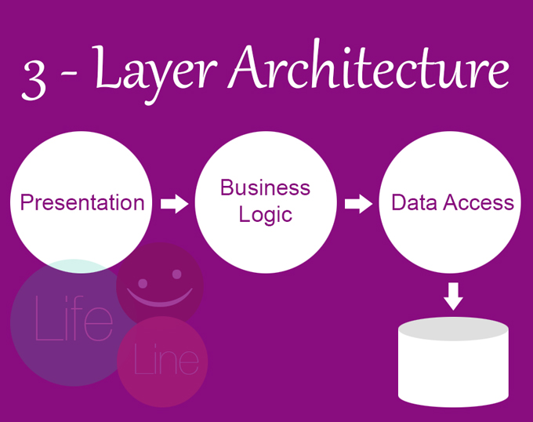

### 4.3.1. Phân biệt tầng (Tier) và lớp (Layer):

Tầng cho chúng ta thấy sự tách biệt vật lý với nhau, những tầng này có thể nầm cùng một nơi hay các nơi khác nhau trên thực tế các ứng dụng lớn thì Database sẽ nằm ở một Server, các API hay Web Service nằm một Server khác và ứng dụng thì chạy ở Client.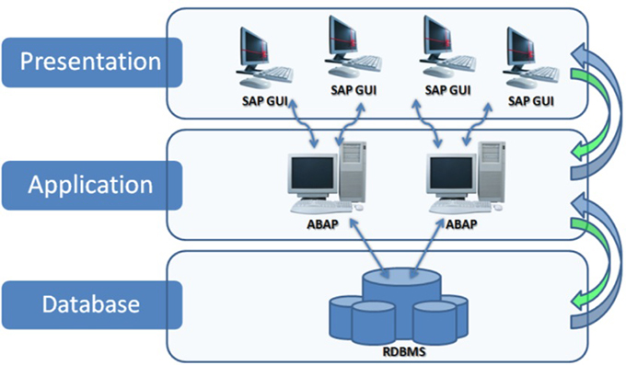

Khác với tầng, lớp không thể hiện rõ sự tách biệt về mặt vật lý chúng thường nằm chung một nơi nhưng ở các namspace khác nhau.

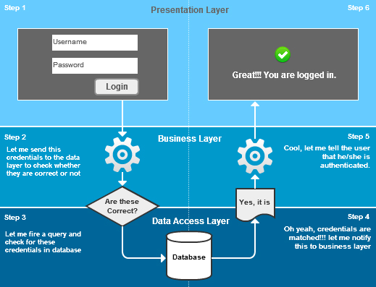

### 4.3.2. Lớp kết nối DataProvider:

Lớp này được sử dụng chủ yếu để thực hiện các thao tác update, delete và các truy vấn cơ sở dữ liệu. Nó cũng kiểm tra nếu kết nối cơ sở dữ liệu được mở hay không. Nếu kết nối  không mở (Close /Broken) thì sẽ mở lại. Các kết quả truy vấn cơ sở dữ liệu sẽ trả về table trong lớp này.

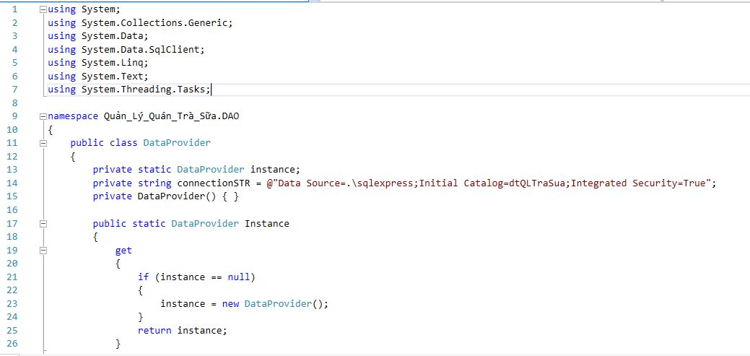

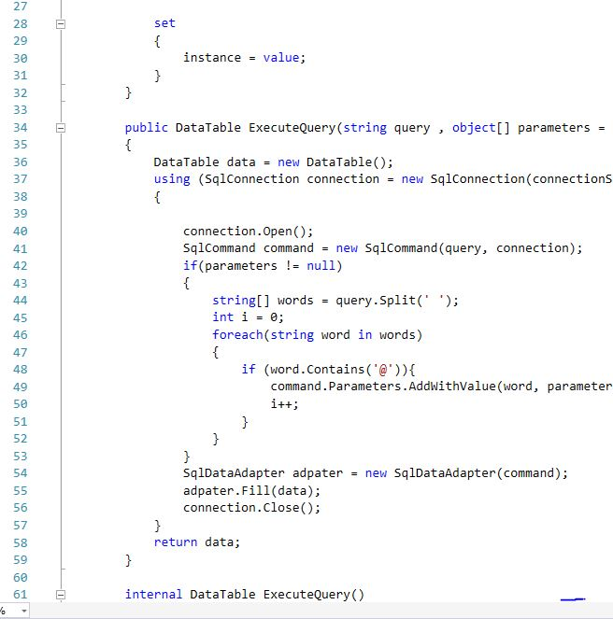

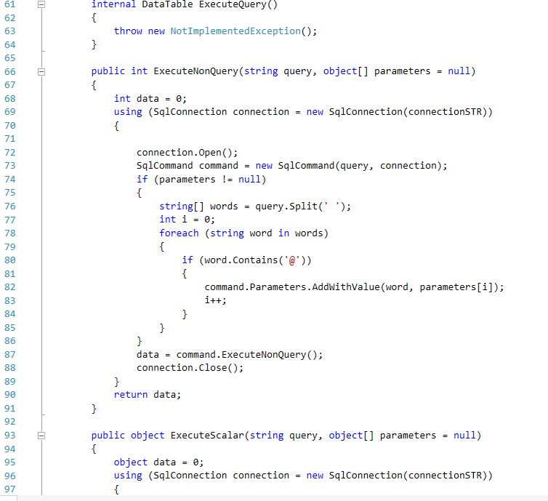

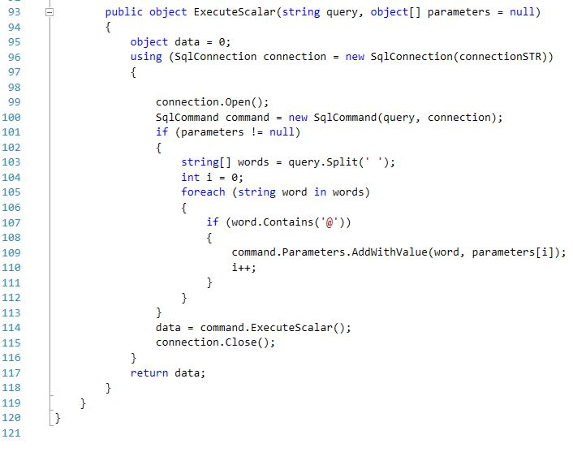

### 4.3.3. Database Access Layer

Database Access Layer (DAO) xây dựng các truy vấn dựa vào các thông số từ Business Logic Layer và chuyển nó đến lớp DBConnection để thực hiện. Sau đó trả kết quả về Business Logic Layer.

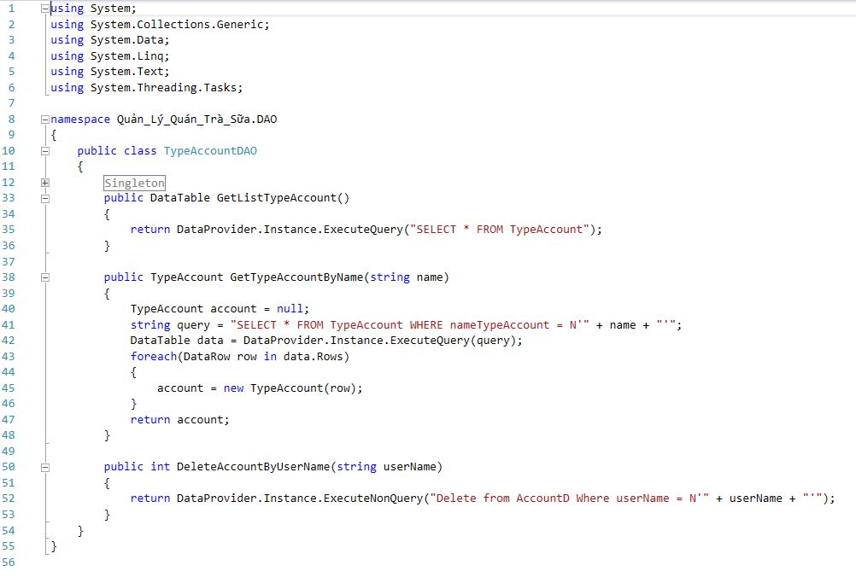

### 4.3.4. Value Object

Đây đơn giản là lớp trình bày các thuộc tính của đối tượng (Customer) nó cung cấp phương thức Post và Get, kết nối trực tiếp với Business Logic Layer và Presentation Layer. Như bạn có thể thấy trong sơ đồ giá trị của đối tượng được SET trong Business Logic Layer và GET ở Presentation Layer.

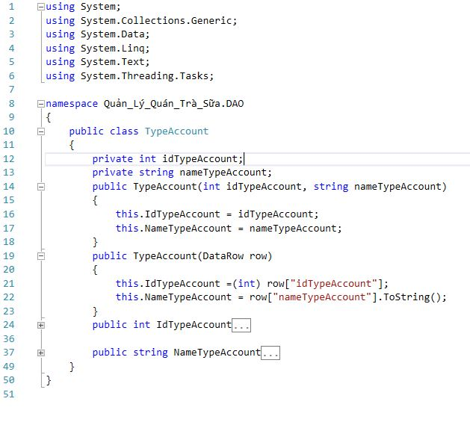

### 4.3.5. Business Logic Layer

Business Logic Layer (BUS) hoạt động như một cầu nối giữa Presentation Layer và DAO. Tất cả thông tin mà người dùng nhập vào được truyền đến Business Logic Layer. Các kết quả nhận được từ DAO là các dòng dữ liệu trong bảng nhưng và BUS sẻ chuyển đổi chúng thành các đối tượng VO. Business Logic Layer (BUS) là lớp quan trọng nhất trong toàn bộ kiến trúc vì nó có chứa tất cả các logic của chương trình. Bất cứ khi nào người dùng muốn cập nhật các logic của chương trình chỉ cần cập nhật lớp này.

### 4.3.6. Presentation Layer

Presentation Layer là lớp tương tác với người sử dụng, lớp này được sử dụng chủ yếu để nhận dữ liệu của người sử dụng và truyền nó sang Business Logic Layer để thực hiện những thao tác sử lý, dữ liệu sau trả về từ Business Logic Layer được trình bày sao cho người dùng có thể hiểu được.

# CHƯƠNG 5: THIẾT KẾ THÀNH PHẦN GIAO DIỆN

## 5.1. Sơ đồ các màn hình

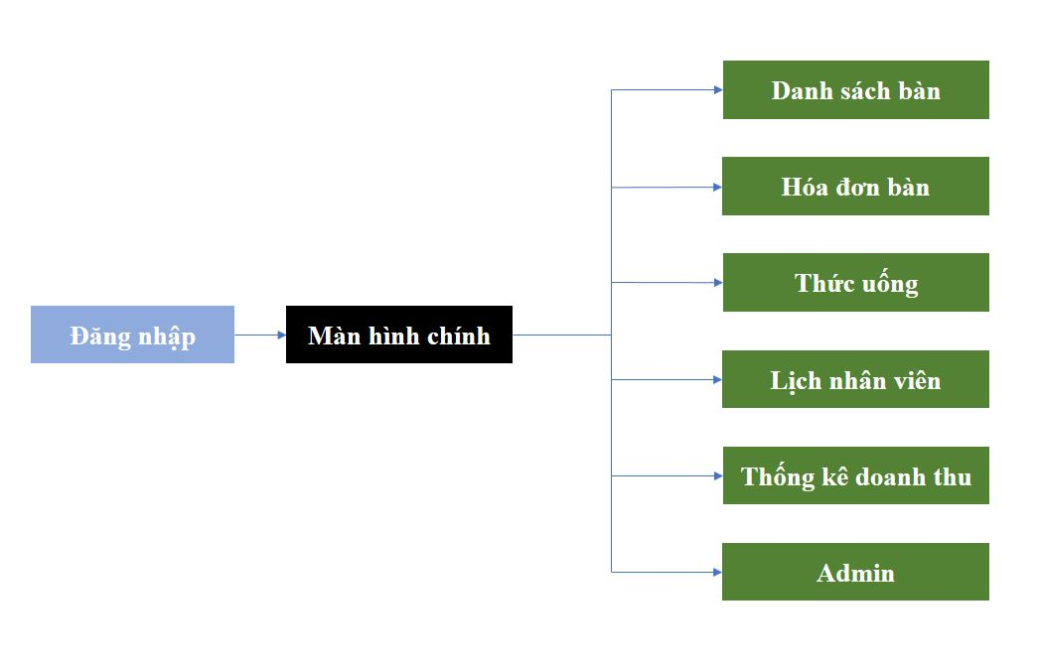

## 5.2. Danh sách các màn hình

|  |  |  |  |
| --- | --- | --- | --- |
| STT | Tên màn hình | Ý nghĩa / Ghi chú | Quyền |
| 1 | Màn hình login | Để người dùng đăng nhập vào hệ thống. |  |
| 2 | Màn hình chính | Chứa các màn hình chính thực hiện thao tác. |  |
| 3 | Màn hình danh sách bàn | Hiển thị danh sách các bàn ( trống / có người )  Thông tin bàn  Thống kê bàn |  |
| 4 | Hóa đơn bàn | Hiển thị màn hình thao tác hóa đơn.  In hóa đơn |  |
| 5 | Danh sách thức uống | Hiển thị danh thức thức uống, loại thức uống. | Admin |
| 6 | Lịch nhân viên | Hiển thị danh sách nhân viên.  Chấm công , lương nhân viên. | Admin |
| 7 | Thống kê doanh thu | Hiển thị thống kê doanh thu , thống kê thức uống ( theo thời gian – ngày / tuần / tháng) | Admin |
| 8 | Admin | Hiển thị danh sách tài khoản sử dụng phần mềm | Admin |

## 5.3. Mô tả mỗi màn hình

### 5.3.1. Màn hình đăng nhập

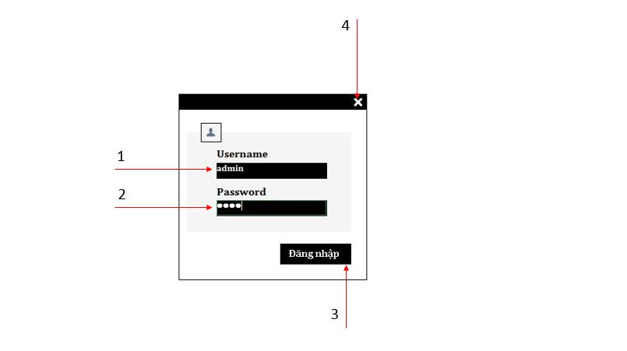

Danh sách các biến cố:

|  |  |  |  |
| --- | --- | --- | --- |
| STT | Điều kiện kích hoạt | Xử lý | Ghi chú |
| 0 | Khởi động màn hình |  | Khởi động khi chạy chương trình |
| 1 | Nhập tên đăng nhập (1) | Nhập tự do |  |
| 2 | Nhập mật khẩu (2) | Nhập tự do |  |
| 3 | Bấm vào nút đăng nhập (3) | Thực hiện đăng nhập vào hệ thống | Nếu thành công ->  Hiện màn hình chính.  Thất bại hiện message box báo lỗi |

### 5.3.2. Màn hình chính

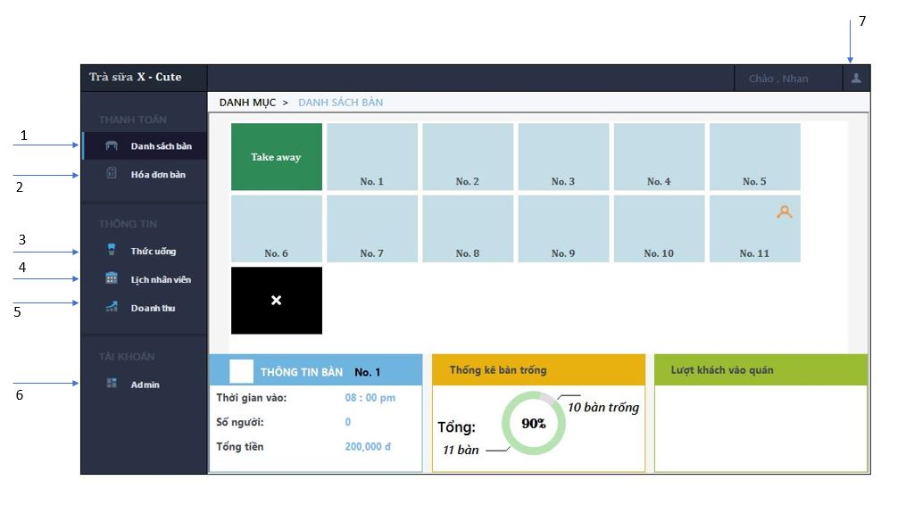

|  |  |  |  |
| --- | --- | --- | --- |
| STT | Điều kiện kích hoạt | Xử lý | Ghi chú |
| 0 | Khởi động màn hình | Hiển thị màn hình danh sách bàn | Sau khi login thành công |
| 1 | Nhấn vào nút danh sách bàn (1) | Hiển thị danh sách bàn | Default cho màn hình. (Bị click) |
| 2 | btnBill – Hóa đơn (2) | Hiển thị hóa đơn theo bàn | Enable = false  Không được nhấn |
| 3 | btnDrink – Danh sách thức uống (3) | Hiển thị màn hình danh sách thức uống | Enable = false  Đối với user. Chỉ admin mới truy cập được |
| 4 | btnSchedule – Lịch nhân viên  (4) | Hiển thị màn hình lịch nhân viên | Enable = false  Đối với user. Chỉ admin mới truy cập được |
| 5 | btnDashboard – Thông kê doanh thu (5) | Hiển thị màn hình thống kê doanh thu | Enable = false  Đối với user. Chỉ admin mới truy cập được |
| 6 | btnAdmin – Admin account | Hiển thị màn hình Admin – tài khoản | Enable = false  Đối với user. Chỉ admin mới truy cập được |
| 7 | btnUser – Form user | Hiển thị tên người đăng nhập – Hiển thị form sửa thông tin cá nhân và đăng xuất |  |

### 5.3.3. Màn hình danh sách bàn

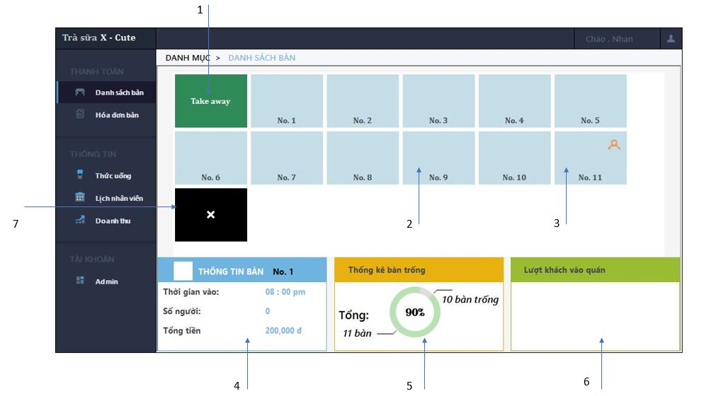

|  |  |  |  |
| --- | --- | --- | --- |
| STT | Điều kiện kích hoạt | Xử lý | Ghi chú |
| 0 | Khởi động màn hình | Như trên hình | Sau khi login thành công hoặc nhấn vào btnTable |
| 1 | btnTakeaway (1) | Tạo bill cho hóa đơn mang đi |  |
| 2 | btnTable – Hiển thị trong flowlayout – Không người  (2) | Nhập bill theo bàn. Click vào xuất hiện context menu Tạo hóa đơn. |  |
| 3 | btnTable – Có người (3) | Hiển thị của bàn có người.  Khi click => xem hóa đơn bàn |  |
| 4 | panelTabel (4) | Hiển thị thông tin theo bàn |  |
| 5 | pnDashboardTable (5) | Hiển thị thống kê bàn thống |  |
| 6 | pnDashboardPeople  (6) | Hiển thị thống kê số lượt khách hàng trong ngày. |  |
| 7 | btnCreateTable  (7) | Tạo thêm bàn | Yêu cầu có mật khẩu cấp 2 |

### 5.3.4. Màn hình hóa đơn theo bàn

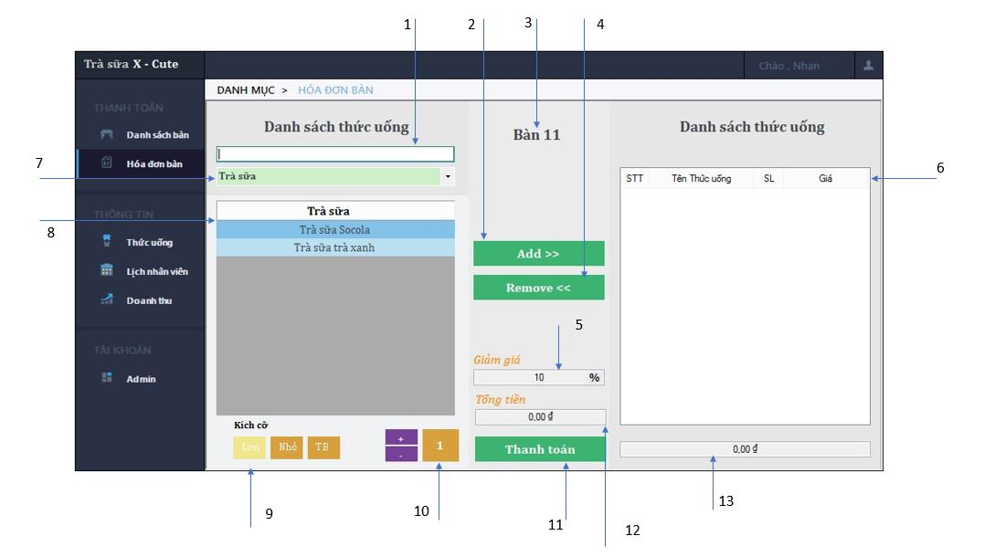

|  |  |  |  |
| --- | --- | --- | --- |
| STT | Điều kiện kích hoạt | Xử lý | Ghi chú |
| 0 | Khởi động màn hình | Khi nhấn vào btnBill hoặc click vào btnTable => tạo hóa đơn |  |
| 1 | Thanh search (1) | Search sản phẩm thức uống theo tên gần đúng. |  |
| 2 | btnAdd (2) | Chọn sản phẩm từ dtgvDrink (8) sang hóa đơn |  |
| 3 | lableTable  (3) | Hiển thị tên bàn |  |
| 4 | btnRemove  (4) | Remove sản phẩm đã chọn trong bill |  |
| 5 | txtDiscount  (5) | Hiển thị % giảm giá | Có thể thay đổi bằng cách click và nhập mật khẩu cấp 2 |
| 6 | Listview Bill  (6) | Hiển thị danh sách hóa đơn |  |
| 7 | Combox Categories  (7) | Hiển thị danh sách loại thức uống |  |
| 8 | Datagridview Drink  (8) | Hiển thị danh sách thức uống theo (7) |  |
| 9 | Radiobutton Size  (9) | Chọn kích cỡ thức uống |  |
| 10 | btnAdd, btnSubtract  (10) | Tăng giảm số lượng thức uống |  |
| 11 | btnCashout  (11) | Thanh toán hóa đơn  (Hiển thị yêu cầu chọn có in hóa đơn) |  |
| 12 | Textbox totalPrice  (12) | Hiển thị tổng tiền thanh toán sau khi đã giảm giá |  |
| 13 | Textbox Price  (13) | Hiển thị tổng tiền hóa đơn (chưa giảm giá) |  |

### 5.3.5. Màn hình danh sách thức uống

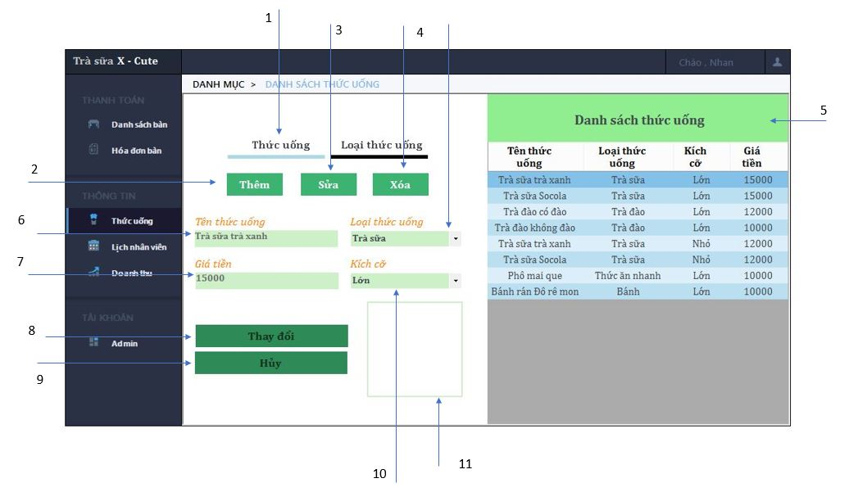

(hình 1)

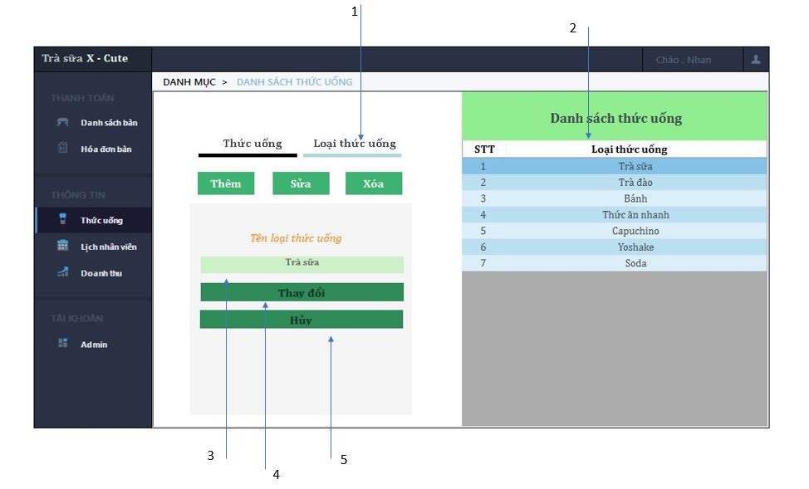

(hình 2)

|  |  |  |  |
| --- | --- | --- | --- |
| STT | Điều kiện kích hoạt | Xử lý | Ghi chú |
| 0 | Khởi động màn hình | Khi nhấn vào btnDrink | Màn hình default là hình 1 |
| 1 | Tab Drink (1) | Hiển thị thức uống |  |
| 2 | btnAdd (2) | Thêm thức uống |  |
| 3 | btnEdit (3) | Sửa thức uống |  |
| 4 | btnDelete  (4) | Xóa thức uống |  |
| 5 | Datagridview Drink  (5) | Hiển thị danh sách thức uống |  |
| 6 | Textbox NameDrink  (6) | Hiển thị / nhập  tên thức uống | Binding theo datagridview Drink |
| 7 | Textbox Price  (7) | Hiển thị/ nhập giá cả | Binding theo datagridview Drink |
| 8 | btnChange  (8) | Chấp nhận các thay đổi | Nếu có lỗi sẽ hiện message box |
| 9 | btnCancel  (9) | Hủy các control |  |
| 10 | Combox Size  (10) | Chọn kích cỡ thức uống | Binding theo datagridview Drink |
| 11 | Image Drink  (11) | Nhập vào hình Drink | Binding theo datagridview Drink |

|  |  |  |  |
| --- | --- | --- | --- |
| STT | Điều kiện kích hoạt | Xử lý | Ghi chú |
| 0 | Khởi động màn hình | Khi nhấn vào Tab Category  (1) |  |
| 1 | Tab category (1) | Hiển thị loại thức uống |  |
| 2 | Datagridview category  (2) | Hiển thị danh sách các loại thức uống |  |
| 3 | Textbox Name Category  (3) | Hiển thị/ nhập tên loại thức uống | Binding theo datagridview Category |
| 4 | btnChange  (4) | Chấp nhận các thay đổi | Nếu có lỗi sẽ hiện message box |
| 5 | btnCancel  (5) | Hủy các thay đổi |  |

### 5.3.6 Màn hình lịch nhân viên

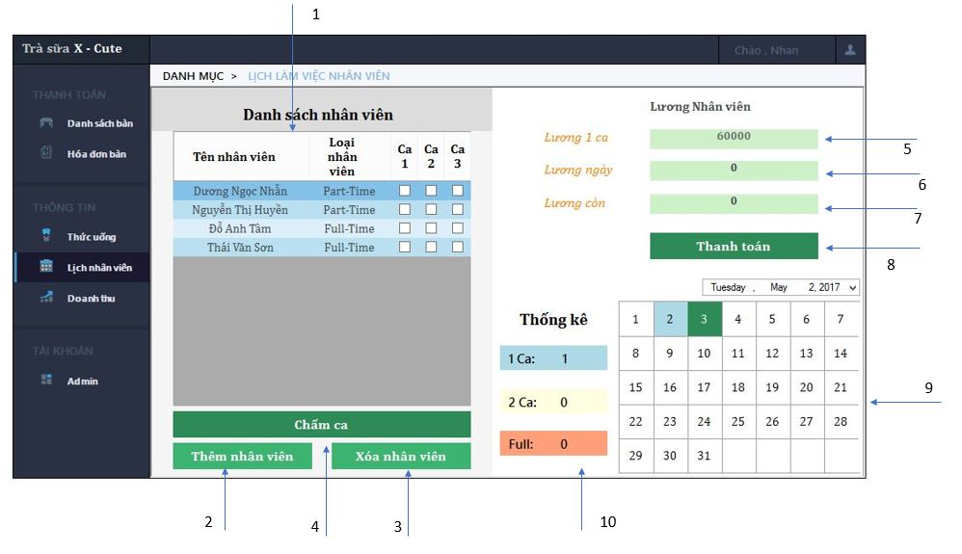

|  |  |  |  |
| --- | --- | --- | --- |
| STT | Điều kiện kích hoạt | Xử lý | Ghi chú |
| 0 | Khởi động màn hình | Nhấn vào btnSchedule |  |
| 1 | Datagridview Nhân viên (1) | Hiển thị danh sách nhân viên và bảng chấm công |  |
| 2 | btnAdd  (2) | Hiện bản thêm nhân viên |  |
| 3 | btnDelete  (3) | Delete nhân viên |  |
| 4 | btnCashoutbyday  (4) | Chấm công nhân viên theo ngày |  |
| 5 | Textbox Lương ca  (5) | Hiển thị lương 1 ca |  |
| 6 | Textbox Lương ngày  (6) | Hiển thị lương ngày của 1 nv | Binding theo datagridview |
| 7 | Textbox lương chưa thanh toán nhân viên  (7) | Hiển thị số lương cần trả cho nhân viên |  |
| 8 | btnCashout  (8) | Thanh toán tiền cho nhân viên |  |
| 9 | Calendar  (9) | Hiển thị lịch và chấm công nhân viên theo tuần ngày | Binding theo datagridview |
| 10 | Thống kê  (10) | Hiển thị thống kê các số lượng ca làm/1 ngày/ 1 tháng | Binding theo datagridview |
| 11 |  |  |  |

### 5.3.7 Màn hình thống kê doanh thu

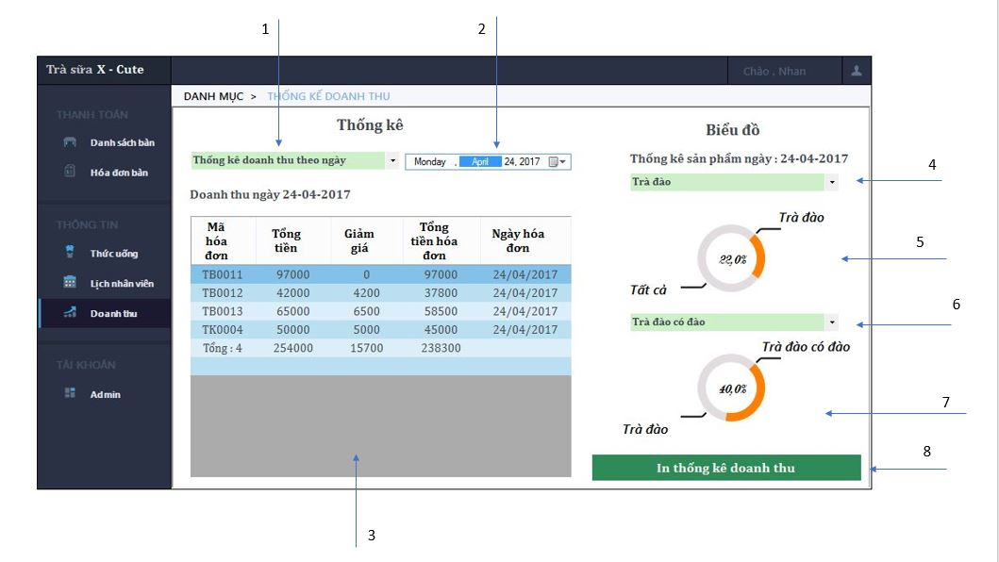

|  |  |  |  |
| --- | --- | --- | --- |
| STT | Điều kiện kích hoạt | Xử lý | Ghi chú |
| 0 | Khởi động màn hình | Khi nhấn btnDashboard |  |
| 1 | Combobox Categories Dashboard (1) | Chọn loại thống kê |  |
| 2 | Calendar (2) | Chọn mốc thời gian hiển thị thống kê |  |
| 3 | Datagridview Dashboard (3) | Hiển thị thống kê tương ứng với comboxbox |  |
| 4 | Combobox Categories  (4) | Chọn loại thức uống được thống kê |  |
| 5 | Circle Process  (5) | Hiển thị % Loại nước uống theo ngày |  |
| 6 | Combobox Drink  (6) | Chọn loại thức uống được thống kê |  |
| 7 | Circle Process Drink  (7) | Hiển thị % Nước uống theo loại/ngày |  |
| 8 | btnPrintDashboard  (8) | In Thống kê doanh thu theo tháng |  |

### 5.3.8 Màn hinh Admin

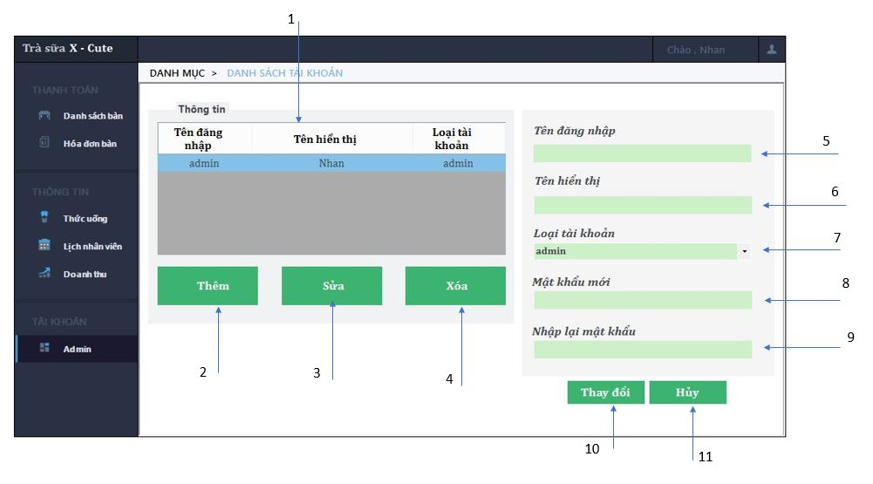

|  |  |  |  |
| --- | --- | --- | --- |
| STT | Điều kiện kích hoạt | Xử lý | Ghi chú |
| 0 | Khởi động màn hình | Khi nhấn vào btnAdmin |  |
| 1 | Datagridview Account  (1) | Hiển thị thông tin account |  |
| 2 | btnAdd  (2) | Thêm tài khoản |  |
| 3 | btnEdit  (3) | Sửa tài khoản |  |
| 4 | btnDelete  (4) | Xóa tài khoản | Không xóa được admin |
| 5 | txtUserName  (5) | Hiển thị tên đăng đập | Binding với datagridview |
| 6 | txtDisplayName  (6) | Hiển thị tên hiển thị | Binding với datagridview |
| 7 | Combo box  Catelories Acount  (7) | Chọn loại tài khoản | Binding với datagridview |
| 8 | txtNewPassword  (8) | Nhập mật khẩu mới |  |
| 9 | txtConfirmPassword  (9) | Nhập lại mật khẩu |  |
| 10 | btnChange  (10) | Thay đổi tương ứng khi nhấn btnAdd, Edit, Delete |  |
| 11 | btnCancel  (11) | Hủy thay đổi |  |

# CHƯƠNG 6: HƯỚNG DẪN CÀI ĐẶT VÀ CHẠY CHƯƠNG TRÌNH

Chạy file setup trong thư mục setup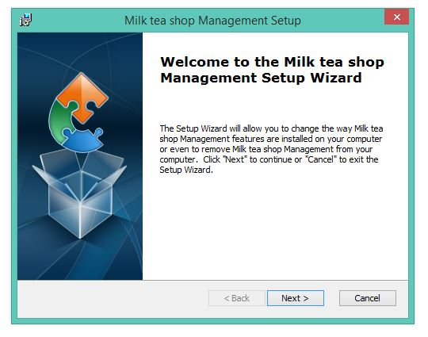

Chọn thư mục lưu trữ file chạy chương trình và dữ liệu

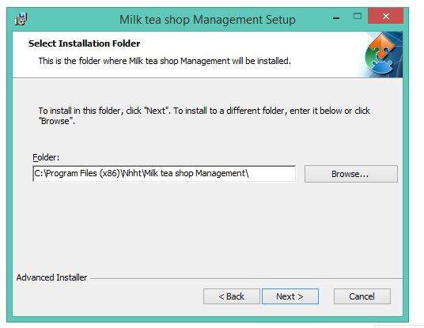

Install chương trình

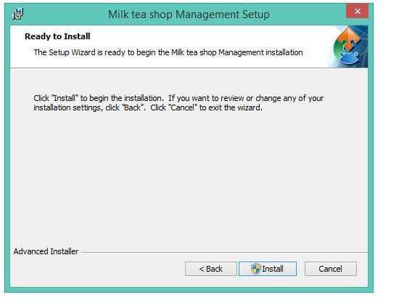

Sau khi cài đặt sẽ có 2 folder : 1 folder chưa data , 1 folder chứa phần mềm

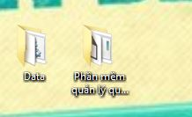

Vào folder chứa Data chạy file create product để tạo CSDL

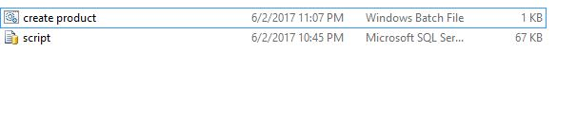

Chạy chương trình phần mềm tên “Phan mem quan ly quan tra sua”

# CHƯƠNG 7. KẾT LUẬN

## 7.1. Bảng phân công công việc trong nhóm

### 7.1.1. Bảng phân công công việc lập trình

|  |  |  |  |  |  |
| --- | --- | --- | --- | --- | --- |
| Công việc | Nguyễn Thị Huyền –  14520391 | Phan Văn Tùng –  13521007 | Đỗ Anh Tâm –  14520790 | Dương ngọc Nhẫn –  14520620 | Phan Hoàng Tâm  -  14520199 |
| Thiết kế  Cơ sở dữ liệu |  |  |  |  |  |
| Thiết kế giao diện form Login |  |  |  |  |  |
| Thiết kế màn hình chính |  |  |  |  |  |
| Thiết kế giao diện  “Danh sách bàn” |  |  |  |  |  |
| Thiết kế giao diện  “Hóa đơn theo bàn” |  |  |  |  |  |
| Thiết kế giao diện  “Danh sách thức uống” |  |  |  |  |  |
| Thiết kế giao diện  “Lịch nhân viên” |  |  |  |  |  |
| Thiết kế giao diện  “Thống kê doanh thu” |  |  |  |  |  |
| Thiết kế giao diện  “Tài khoản” |  |  |  |  |  |
| Custom view  “Circle Dashboard” |  |  |  |  |  |
| Custom view  “Textbox” |  |  |  |  |  |
| Custom view  “Datagridview” |  |  |  |  |  |
| Custom view  “Button” |  |  |  |  |  |
| Thực hiện lớp  “DataProvider”  Lớp trung gian lấy cơ sở dữ liệu |  |  |  |  |  |
| Thực hiện chức năng “Danh sách bàn” |  |  |  |  |  |
| Thực hiện chức năng “Hóa đơn bàn” |  |  |  |  |  |
| Thực hiện chức năng “Danh sách thức uống” |  |  |  |  |  |
| Thực hiện chức năng “Lịch nhân viên” |  |  |  |  |  |
| Thực hiện chức năng “Thống kê doanh thu” |  |  |  |  |  |
| Thực hiện chức năng “Thực hiện chức năng login” + MD5 Bảo mật |  |  |  |  |  |
| Thực hiện chức năng “Tài khoản Admin” |  |  |  |  |  |
| Thực hiện chức năng “Sửa thông tin” |  |  |  |  |  |
| Test Phần mềm |  |  |  |  |  |

### 7.1.2. Bảng phân công công việc báo cáo

|  |  |  |  |  |  |
| --- | --- | --- | --- | --- | --- |
| Công việc | Nguyễn Thị Huyền –  14520391 | Phan Văn Tùng –  13521007 | Đỗ Anh Tâm –  14520790 | Dương ngọc Nhẫn –  14520620 | Phan Hoàng Tâm  -  14520199 |
| Chương 1 |  |  |  |  |  |
| Chương 2  Mô hình mức đỉnh |  |  |  |  |  |
| Chương 2  Mô hình mức dưới đỉnh |  |  |  |  |  |
| Chương 2  Mô hình quản lý bàn |  |  |  |  |  |
| Chương 2  Mô hình quản lý  Hóa đơn |  |  |  |  |  |
| Chương 2  Mô hình quản lý  Thức uống |  |  |  |  |  |
| Chương 2  Mô hình quản lý  Báo cáo |  |  |  |  |  |
| Chương 2  Mô hình quản lý  Nhân viên |  |  |  |  |  |
| Chương 2  Mô hình quản lý  Tài khoản và thiết kế |  |  |  |  |  |
| Chương 3 |  |  |  |  |  |
| Chương 4 |  |  |  |  |  |
| Chương 5 |  |  |  |  |  |
| Chương 6 |  |  |  |  |  |
| Kết luận |  |  |  |  |  |

## 7.2. Môi trường phát triển và môi trường triển khai ứng dụng

### 7.2.1. Môi trường phát triển

- Hệ điều hành : Microsoft windows 8.1

- Hệ quản trị CSDL : Microsoft SQL Server Express 2012

- Công cụ xây dựng ứng dụng: Microsoft Visual Studio 2015

- Ngôn ngữ : C# trên nền tảng .NET 4.6

- Giao diện : tự thiết kế 100% không sử dụng các công cụ hỗ trợ

### 7.2.2. Môi trường triển khai ứng dụng

- Hệ điều hành : Microsoft windows 7 +

- Cần cài đặt : .NET Frameword 4.6

## 7.3. Kết quả đạt được

Sau thời gian hoàn thành đồ án nhóm đã học tập và đạt được nhiều kinh nghiệm từ lúc bắt đầu đến lúc hoàn thành đồ án.

* Sử dụng công cụ quản lý cấu hình Git ( Github – Source Tree)
* Tra cứu các câu hỏi trên trang stackoverflow
* Các bước để thực hiện đồ án

=> ý tưởng -> thiết kế -> thực hiện

* Code sạch để dễ dàng test và bảo trì
* Tìm hiểu về mô hình 3 lớp

## 7.4. Hạn chế

Trong quá trình hoàn thiện đồ án không thể tránh khỏi những hạn chế về nhiều mặt như

Phần mềm:

* Bản thân phần mềm con chưa hoàn thiện về theme giao diện
* Nhiều chức năng vẫn còn chưa được phát triển hoàn chỉnh
* Thiếu chức năng
* Phần mềm chưa đảm bảo tính UX

## 7.5. Hướng phát triển

Nếu có cơ hội được làm việc tiếp tục với đồ án , nhóm sẽ phát triển phần mềm với quy mô hệ thống lớn hơn có thể quản lý tốt và chặc chẽ hơn.

Hoàn thiện đầy đủ các tính năng, thay đổi giao diện và đặc biệt là đảm bảo tính UX cho người sử dụng.

Phần mềm vẫn sẽ hệ thống với hệ thống order trên thiết bị thông minh. Tạo website có thống kê dữ liệu và quảng bá cho cửa hàng.

# TÀI LIỆU THAM KHẢO

* Tài liệu giáo trình của trường CNTT
* Trang *courses.uit.edu.vn*
* Các tài liệu môn học do *Cô Nguyễn Thị Thanh Trúc*  đăng đính kèm
* Bài hướng dẫn nhóm *K-team* <https://www.youtube.com/watch?v=tu2k9ZrDlWA&list=PL33lvabfss1xnPhBJHjM0A8TEBBcGCTsf>
* Trang *stackoverflow.com*
* Trang lấy icon <https://www.iconfinder.com>

------------------------------------------HẾT--------------------------------------------